CSV-IMPORT-2

Mit diesem Programm kann man den Inhalt einer CSV-Datei in eine MySQL-Tabelle importieren.

LOGIN
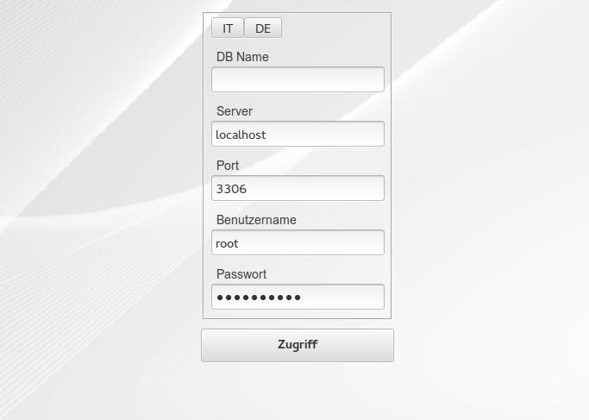
Hier muss man den Namen der Datenbank und die MySQL-Anmeldeinformationen eingeben.

Hauptbildschirm
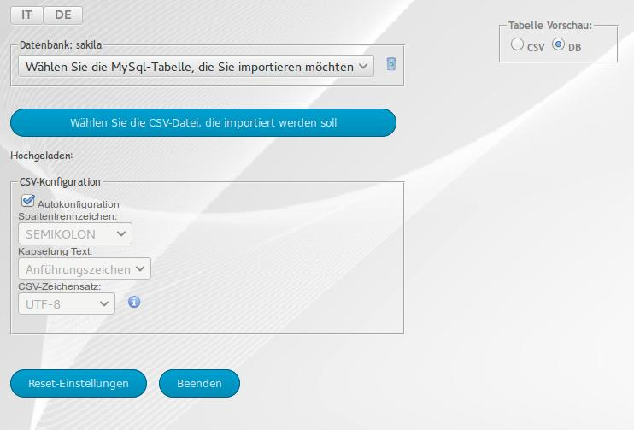
Mit der Auswahlbox kann man die gewünschte MySql-Tabelle auswählen. Der Korb-Button leert die gewählte Tabelle.
Mit dem Blauen Button „Wählen Sie die CSV-Datei, die importiert werden soll“wird eine CSV-Datei importiert.
Es ist wichtig, die richtigen CSV-Parameter einzustellen. Die Option „Autokonfiguration“ übernimmt dies automatisch. Allerdings funktioniert diese Funktion nicht immer zuverlässig.
Tabelle Vorschau zeigt eine Vorschau der CSV-Tabelle oder der MySql-Tabelle.

Anwendungsbeispiel
ich habe die Tabelle „comuni“ in Datenbank „sakila“ gewählt. Diese MySql-Tabelle ist noch leer.
Es wird sofort eine Vorschau der Tabelle Mysql gezeigt.
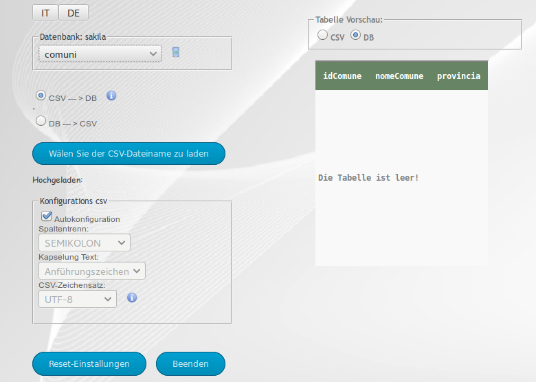

Jetzt, lade ich die CSV-Datei hoch. Die Seite enthält jetzt drei Blöcke:
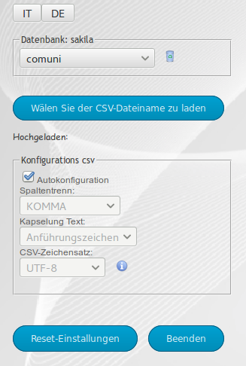

Unter dem blauen Knopf ist der Name der hochgeladenen Datei.
In diesem Fall habe ich Autokonfiguration benutzt.
Die Vorschau ist Jetzt von CSV-Datei:
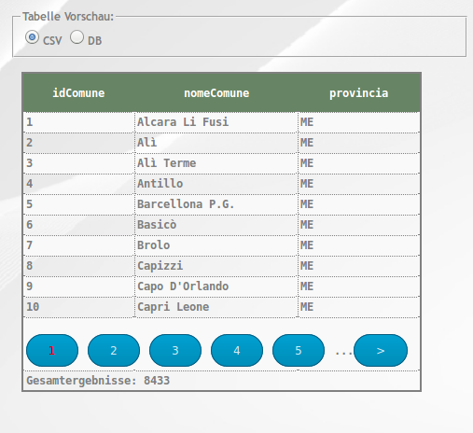
Achtung! Die erste Zeile der CSV muss die Spaltennamen enthalten.
Die dritte Block in der Seite, zeigt die Zuordnung.
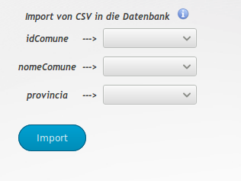

Links haben wir die Namen der CSV-Spalten und rechts mussen wir die entsprechenden Spalten von Mysql-Tabelle wählen.

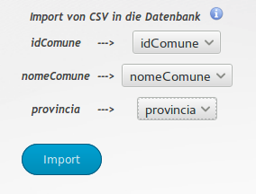

In diesem Fall, sind sie identisch, weil die CSV-Datei eine alte Datensicherung der gleichen MYSql-Tabelle ist.
Jetzt, klicke ich Import.
Der Import war erfolgreich und die DB-Vorschau zeigt jetzt den Inhalt.

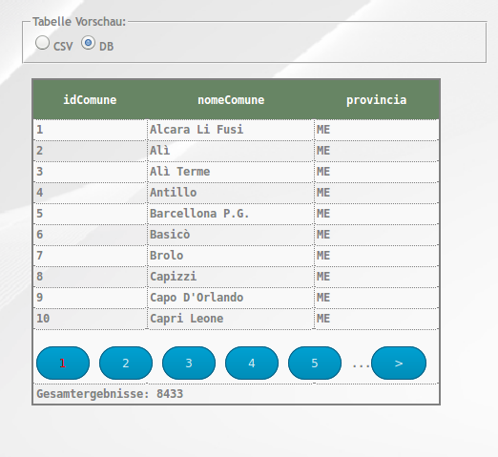
ERROR-HANDLING
Es gibt drei mögliche Situationen:
1) Datei erfolgreich importiert.
2) Wegen eines MySql-Fehler wird keine CSV-Datei importiert (Beispiel 1).
3) CSV importiert, aber das DBMS hat implizite Typkonvertierungen (Beispiel 2).
Die Anwendung warnt in allen Fällen.

BEISPIELE 1
Im Fall von MySQL Fehler, werden keine Daten importiert. Die Anwendung zeigt die Fehlermeldung.
-Wir haben eine „key“ und importieren Duplikat.
Ich probiere zweimal die gleiche CSV-Datei zu importieren.
In diesem Fall habe ich diese Fehlermeldung:
„Fehler! Das DBMS antwortet mit der Nachricht: "SQLSTATE[23000]: Integrity constraint violation: 1062 Duplicate entry '1' for key 'PRIMARY'"“ und keine Daten importiert wurde.

BEISPIELE 2
„nomeComune“ ist VARCHAR(10) aber eigene Wörte sind mehr groß.
Die Anwendung Antwort: „Gespeicherte Daten falsch. beobachtete Fehlerdatei klicken auf den Button Fehler-Datei!“.
Die Daten sind gespeichert.
Die Fehler-Datei zeigt:
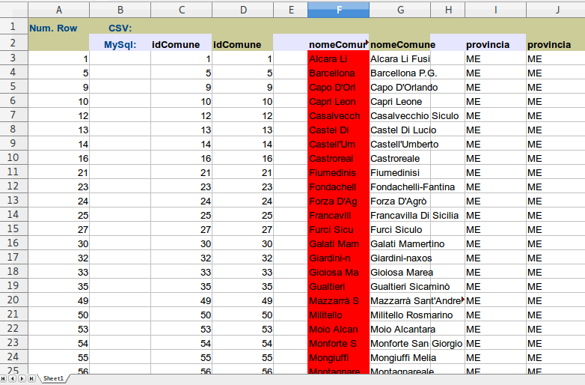
In diesem Fall „nomeComune“ ist gekürzt und die Anwendung hat informiert.

